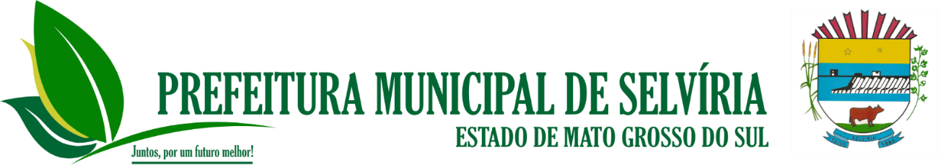

EDITAL DE CONVOCAÇÃO

O Excelentíssimo Senhor José Fernando Barbosa dos Santos, Prefeito do Município de Selvíria – MS, conjuntamente com o Senhor Hércules Flávio Barbosa, Presidente da Câmara Municipal de Selvíria – MS, no uso de suas atribuições legais e em conformidade com a Lei Complementar n° 101 de 04 de maio de 2000, faz saber a quem possa interessar, que realizará AUDIÊNCIA PÚBLICA de prestação de contas referente ao 3º bimestre e 1° Semestre do exercício de 2021, no seguinte local, data e horário:

LOCAL: Plenário da Câmara Municipal de Selvíria – MS
DATA: 29/07/2021
HORÁRIO: 19:00 horas (horário MS).

Desta forma, ficam convocados todos os que desejam participar desta audiência pública.

Selvíria – MS, 21 de julho de 2021.

JOSÉ FERNANDO BARBOSA DOS SANTOS
Prefeito Municipal

HÉRCULES FLÁVIO BARBOSA
Presidente da Câmara Municipal

Avenida João Selvírio de Souza, 997 - Centro - Fone/Fax 967 0 3579-1242 - CEP 79590-000
Selvíria – Mato Grosso do Sul

